Р Е П У Б Л И К А Б Ъ Л Г А Р И Я
МИНИСТЕРСТВО НА ТРАНСПОРТА,
ИНФОРМАЦИОННИТЕ ТЕХНОЛОГИИ И СЪОБЩЕНИЯТА

ул. “Дякон Игнатий” № 9, София 1000 bskrobanski@mtitc.government.bg
тел: +359 2 940 9317 mail@mtitc.government.bg
факс: +359 2 940 9350

СПЕЦИАЛИЗИРАНО ЗВЕНО ЗА РАЗСЛЕДВАНЕ НА ПРОИЗШЕСТВИЯ И ИНЦИДЕНТИ В ЖЕЛЕЗОПЪТНИЯ ТРАНСПОРТ В МТИТС

ОКОНЧАТЕЛЕН ДОКЛАД

от

разследване на железопътно произшествие – възникнал
пожар в пътнически вагон на бърз влак № 8613 в гара
Коньово на 30.03.2018 г.

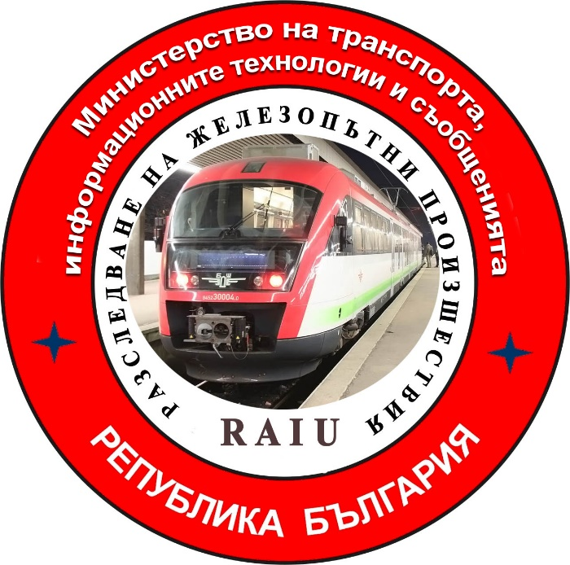

2018

ОКОНЧАТЕЛЕН ДОКЛАД

Цел на разследването и степен на отговорност

Разследването на тежки произшествия, произшествия и инциденти се осъществява от независим разследващ орган на Република България – ,,Специализирано звено за разследване на произшествия и инциденти в железопътния транспорт“ (СЗРПИЖТ) в ,,Министерството на транспорта, информационните технологии и съобщенията“ (МТИТС) и то има за цел:
Да установи обстоятелствата и причините, довели до тяхното реализиране, с оглед подобряване на безопасността и предотвратяване на други, без да се търси персонална отговорност и вина.
Разследването се извършва в съответствие с изискванията на Директива 2004/49/ЕО на Европейския парламент и на Съвета относно безопасността на железопътния транспорт в Общността, транспонирана в Закона за железопътния транспорт (ЗЖТ), Наредба № 59 от 5.12.2006 г. за управление на безопасността в железопътния транспорт, Наредба № Н-32 от19.09.2007 г. за съгласуването на действията и обмяната на информация при разследване на железопътни произшествия и инциденти и Споразумение за взаимодействие при разследване на произшествия и инциденти във въздушния, водния и железопътния транспорт между Прокуратурата на Р. България, Минстерство на вътрешните работи и Министерство на транспорта, информационните технологии и съобщенията от 17.04.2018 г.

СЪДЪРЖАНИЕ

1. Резюме…………………………………………………………………………...…..………4
2. Непосредствени факти и обстоятелства ……………………………………..…..……..5
3. Общи данни установени в процеса на разследването ……………………..…...……11
4. Смъртни случаи, травми и материални щети ……………………………………......13
5. Външни обстоятелства – климатични и географски условия …………………..….13
6.Данни за персонала, имащ отношение от железопътната инфраструктура и железопътния превозвач ……………………………………...…………….…………........13
7. Данни от други разследвания. Резюме на свидетелски показания …………..……..16
8.Система за управление на безопасността (СУБ) на БДЖ „Пътнически превози“ ЕООД …………..……..……………..........................................................................................16
9. Правила и норми ………………………………………………………….…..…………...17
10. Функционално състояние на подвижния състав и техническите съоръжения на железопътната инфраструктура ………………………………………………..……..........17
11. Документация за експлоатационната система – прегледи, проверки, ремонти, поддържане и профилактика ……………………………………………....….……………18
12. Здравословни и безопасни условия на труд …………………………………….…….19
13. Регистрирани допуснати предишни произшествия от подобен характер ……......19
14. Анализ и изводи……………………………………………………………….…..………19
15. Издадени препоръки с цел недопускане на произшествия по същите причини…25

1. Резюме.
1.1. Кратко описание на събитието.
На 30.03.2018 г. от гара София за гара Бургас е заминал бърз влак (БВ) № 8613 в състав, 4 вагона, 16 оси, 164 тона, обслужван с електрически локомотив № 43309.4. Маршрутът за движението на влака е София – Пловдив – Димитровград – Стара Загора – Бургас. В гара Пловдив по график се извършва смяна на локомотивната и превозна бригади. През времето на пътуване влакът е променил посоката на движение в гара Димитровград. Дежурният персонал в гарите по маршрута, не са забелязали нищо необичайно. Същото е потвърдено и от локомотивната и превозна бригади, обслужвали влака от гара София до пристигането му в гара Коньово.
Влакът е заминал от гара Нова Загора в 19:51 часа и в гара Коньово е пристигнал в 19:59 часа (видно от дневник II-76 на гара Коньово и скоростомерната лента на локомотива). Съгласно ,,План II-24“ влакът е приет на втори приемно-отправен коловоз и е трябвало да престои 5 мин. за среща по график за движение на влаковете (ГДВ) с транзитно преминаващия през гарата бърз влак № 8632 (Фиг. 1.). След спирането на БВ № 8613 в гарата дежурният ръководител движение е видял да излиза дим между 3-ти и 4-ти вагон. Скоро след това възниква и пожар в края на 3-ти вагон. За възникналата ситуация в гарата дежурният ръководител движение е уведомил влаковия диспечер, който от своя страна е разпоредил на дежурния ръководител движение в гара Кермен да задържи БВ № 8632 в гарата.

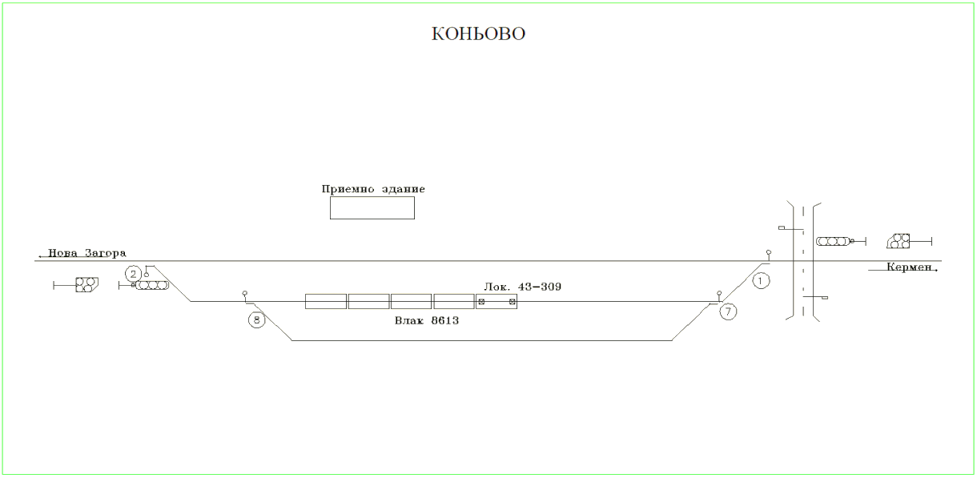

Фиг. 1. Схема на приемане на БВ № 8613.
1.2. Основна причина за възникване на произшествието:
Причина за възникване на пожара в 3-ти вагон е късо съединение, съпроводено с волтова дъга между плюсовия проводник, захранващ Инвертора, който е в допир с корпуса му, и към момента е имал контакт с минусовия захранващ проводник. Плюсовият и минусовият проводник за захранване на инвертора с 24 V механично се протриват вследствие на откачане на инвертора от закрепващите винтове към стената на електрическото табло и провисването му на кабелите, което е довело и до топлинно натоварване на изолацията им. Намалената диелектрична якост и появата на утечки от една страна между минусовия проводник и корпуса на инвертора и от друга между плюсовия проводник и корпуса на инвертора е прераснало в късо съединение, предизвикало пожара.
1.3. Резюме на основните препоръки.
Препоръките, издадени от Комисията за разследване в МТИТС, са методични и технически с цел предотвратяване на други произшествия от подобен характер. Те са класифицирани като организационни, свързани с опресняване знанията на превозния персонал за работа с електрическото табло на вагоните, изграждане на система за поддръжка на Инвертора, свързана с планово-предупредителната система за ремонт в СУБ. Разработване и внедряване на Инструкция за поддръжка и ремонт на Инвертора, поставяне на указания за ползване на контактите в купетата на вагона и технически, свързани с промяна мястото и начина на монтиране на инвертора, поставяне на предпазители, гарантиращи надеждна защита по време на експлоатация на инвертора.
Препоръките са адресирани до националния орган по безопасност (Изпълнителна агенция ,,Железопътна администрация“), насочени към железопътния превозвач БДЖ ,,Пътнически превози“ ЕООД
С препоръка № 1 се предлага да се проведе обучение на превозния персонал на длъжности началник влак и кондуктор за работа с монтиран Инвертор във вагона.
С препоръка № 2 се предлага да се промени мястото и начинът на монтаж на Инвертора в хоризонтална повърхнина за работа в експлоатационни условия.
С препоръка № 3 се предлага да се преработи схемата на захранване на инвертора в автоматичен режим с отделни автоматични предпазители със стойности 80А.
С препоръка № 4 се предлага захранващите кабели на електрическата инсталация за 24 V да бъде защитена в гофриран кожух.
С препоръка № 5 се предлага да се поставят указания при контактите за 220 V в купетата на вагоните, които да илюстрират тяхното предназначение.
С препоръка № 6 се предлага да се допълни системата за поддръжка на Инвертора, обвързана с Планово-предупредителната система за ремонт в СУБ.
С препоръка № 7 се предлага на персонала извършващ поддръжка на Инвертор в пътнически вагони, същата да се извършва по смисъла на предвидените в СУБ за тази цел процедури.
С препоръка № 8 се предлага да се разработи Инструкция за експлоатация и поддръжка на Инвертор във вагони с изградена електрическа инсталация за 220 V.
2. Непосредствени факти и обстоятелства.
2.1. Дата и време на събитието.
На 30.03.2018 г. в 19:51 часа дежурният ръководител движение в гара Коньово е получил заминаване на БВ № 8613 от дежурния ръководител движение в гара Нова Загора. Чрез гаровата централизация (МН 68) същият е подготвил маршрута за приемане на БВ № 8613 на втори свободен приемно-отправен коловоз. При пристигането на влака в 19:59 часа в гарата дежурният ръководител движение видял да излиза дим между трети и четвърти вагон. Малко след това в трети вагон възниква пожар, който бързо се е разраснал и обхванал целия вагон. Вследствие на налични въздушни потоци в посока югозапад пожарът се пренася бързо и запалва четвъртия вагон. Виждайки развилата се ситуация в гарата, дежурният ръководител движение е отменил даденото съгласие за БВ № 8632 и е уведомил дежурния ръководител в гара Кермен. Дежурният ръководител е позвънял и на телефон 112 за изпращане екипи на спешна медицинска помощ и пожарна безопасност. Осъществява връзка с дежурния енерго-диспечер и в 20:01 часа е изключено напрежението в контактната мрежа на цялата гара (Фиг. 2).
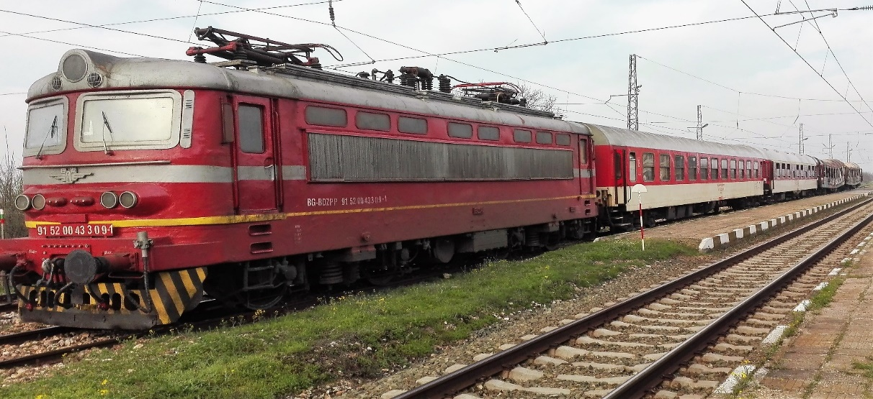
Фиг. 2.

Кондукторът на БВ № 8613 е бил в четвъртия вагон преди влизането на влака в гара Коньово. При нея са дошли двама пътници от 3-ти вагон, които са я информирали, че са усетили мирис на кабел в третия вагон. Тя е отишла на място, за да провери подадената информация, която се потвърждава. При спирането на влака в гарата е уведомила началника на влака, който е бил на перона до първия вагон (видно от писмените обяснения на кондуктора).
Началникът на влака, виждайки дима, незабавно е уведомил локомотивната бригада и се е обадил на телефон 112. Уведомил е също и заинтересованите длъжностни лица (видно от неговите обясненията).
Локомотивният машинист е реагирал незабавно, като е взел един пожарогасител от локомотива и е тръгнал да гаси пожара в третия вагон. Използва и други три пожарогасителя от гарата и два от вагоните, доставени от началник влака, кондуктора и пътници от влака. След като не успява да загаси пожара, прави опит да откачи първите два вагона от състава на влака и да ги придвижи на безопасно разстояние, но не успява поради изключеното вече напрежение в контактната мрежа (видно от обясненията на локомотивният машинист) (Фиг. 3).
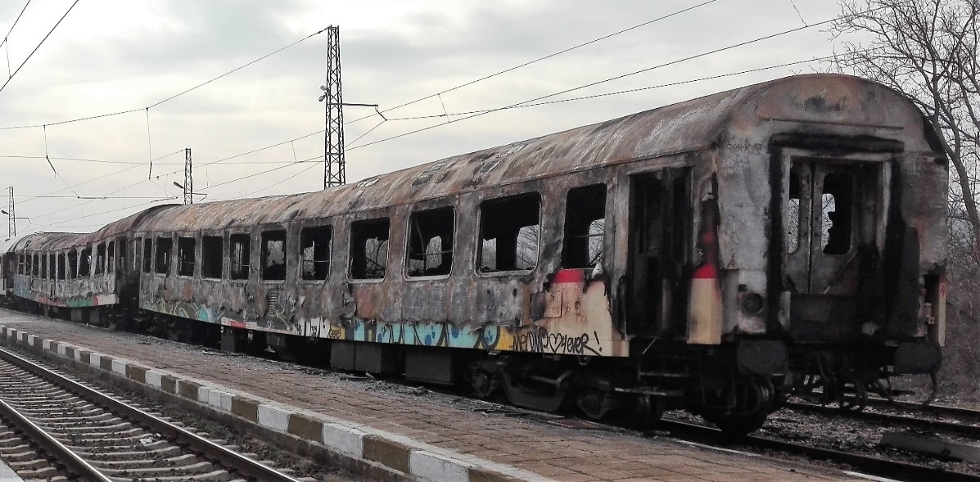
Фиг. 3
2.2. Място на събитието.
Гара Коньово е с три приемно-отправни коловоза и четири броя стрелки (Фиг. 4). В района на гарата между входния сигнал и стрелка № 1 има железопътен прелез с електрически бариери, обвързани с централизацията. Гарата се намира на км 151⁺⁰⁷⁹ в междугарията Нова Загора и Кермен на еднопътен железопътен участък, разположена на осма главна железопътна линия Пловдив – Стара Загора – Бургас.
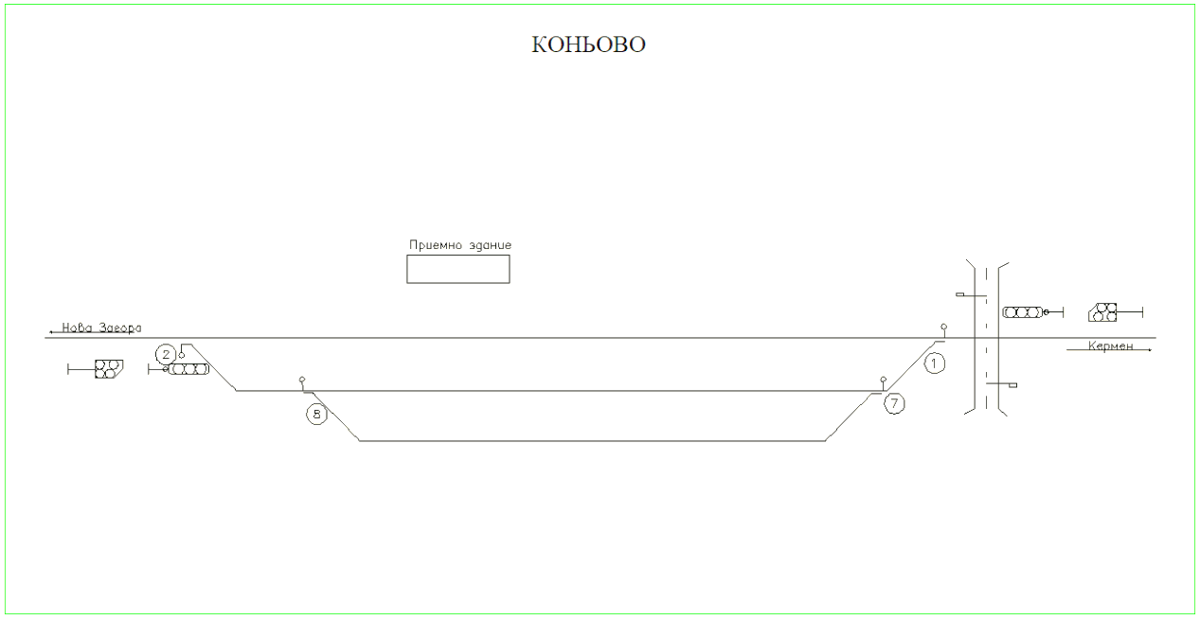
Фиг. 4. Схема на гара Коньово
2.3. Класификация на събитието.
В 20:10 часа на 30.03.2018 г. с SMS и по телефона е уведомен ръководителят на ,,Специализираното звено за разследване на железопътни произшествия и инциденти“ (СЗРПИЖТ) в ,,Министерството на транспорта, информационните технологии и съобщенията“ (МТИТС) за реализирано железопътно събитие – възникнал пожар в трети вагон от състава на БВ № 8613 през време на престой в гара Коньово.
Информацията е подадена в съответствие с изискванията на ,,Процедура по Безопасност ПБ 2.03.“ от 01.09.2011 г. на Национална компания ,,Железопътната инфраструктура“ (НКЖИ).
Ръководителят на СЗРПИЖТ, изяснявайки ситуацията от събраната информация и последиците от възникналото събитие на място, е класифицирал събитието – железопътно произшествие, във връзка с изискванията на чл. 19, параграф 2 от Директива 2004/49/ЕО и на чл. 68, ал. 1, т. 2 и ал. 2 от Наредба № 59, за което е уведомил заинтересованите страни.
2.4. Последствия от възникналото събитие:
- няма пострадали пътници от влака;
- поради получено леко обгазяване на кондуктор и помощник-машинист през времето на гасене им е оказана помощ на място от екип на спешна медицинска помощ;
- носещото въже и контактният проводник на втори коловоз са прогорели и скъсани от пожара, паднали върху състава на влака и железния път;
- няма нанесени щети на железния път;
- няма нанесени щети на околната среда;
- два второкласни вагона 3-ти и 4-ти от състава на БВ № 8613, са напълно изгорели.
2.5. Решение за започване на разследване:
След пристигане на ръководителя на СЗРПИЖТ в гара Коньово и запознаване с обстановката, съвместно с разследващите органи от РУ МВР – Нова Загора, около 23:00 часа на 30.03.2018 г. предприемат извършване на цялостен оглед на БВ № 8613. Решението за разследване е взето на основание на класифицираното събитие, извършените огледи на място и на горецитираните норми в т. 2.3.
Състав на комисията:
Назначена е комисия за разследване в Министерството на транспорта, информационните технологии и съобщенията (МТИТС). Председател на комисията е ръководителя на СЗРПИЖТ. В състава на комисията са включени външни експерти със съответната квалификация и професионална насоченост към събитието.
Разследване:
Ръководителят на СЗРПИЖТ на място е провел интервю и е изискал писмените обяснения от персонала, обслужвал БВ № 8613 (локомотивна и превозна бригади), както и от персонала на гара Коньово (началник гара, дежурен ръководител движение и стрелочник/прелезопазач) на смяна на 30.03.2018 г.
Комисията за разследване замина на 04.04.2018 г. за Вагонно депо Пловдив, където съвместно с разследващите органи на МВР и звеното за ,,Пожаротехнически и химически експертизи“ в Главна дирекция ПБиЗН към МВР, започнаха работа за установяване на обстоятелствата и причините за възникване на пожара във вагоните.
Комисията призова и проведе повторно интервю с персонала, участвал в произшествието – локомотивна и превозна бригади във ВД Пловдив.
В периода от 17 ÷ 23.04.2018 г. за изясняване на предхождащите обстоятелства и установяване на причината комисията за разследване, привлече допълнително експерти и извършиха проверки в Техническа гара Надежда. Бяха проверени пътническите вагони от серията на които е монтиран Инвертор HQ-INV1700/24/220 V и извършен среден ремонт във Вагонен завод ,,Интерком“ АД – Дряново. Параметрите са показани в Таблица 1.

Таблица 1.
Височина | 85 mm
Широчина | 210 mm
Тип на входа | Захранване от акумулатор
Изходна пикова мощност | 3000W
Предпазител | да
Работи с дистанционно управление | дa
Изходно напрежение | АС230 V
Ефективност: | 90 %
Функции за безопасност | Защита при понижено напрежение на АБ
 | Термична защита
 | Изход за защита от късо съединение
 | Защита от претоварване
 | Защита от твърде високо входно напрежение
Обратна полярност на батерията
защита
Тегло: | 5500 g
Изходен сигнал: | Модифицирана синусова вълна
Изходяща мощност: | 1700 W
Входно напрежение: | 24 VDC
Изходно напрежение: | AC 230 V
Брой на гнездата: | 2
Тип на гнездото: | F (CEE 7/4)
Дължина: | Length: 458 mm
По време на средния ремонт във Вагонен завод ,,Интерком“ АД - Дряново в купетата на вагона, допълнително е монтирана и електрическа инсталация за консуматори с променлив ток за 220 V. Проведоха се контролни измервания на електрическите вериги за захранване с 24 V постоянно напрежение на инвертора от външен източник 1500 V. Включени бяха променливотокови консуматори за 220 V с мощност 1000 и 2000 W. Инверторите работеха нормално при натоварване с 1000W мощност. При натоварване с 2000W, беше измерен ток в диапазона 80 ÷ 87 А. Установи се, че предпазителите в някои от вагоните не прекъснаха веригата, въпреки превишаване на номиналния ток от 80 А, показани в Таблица 2.
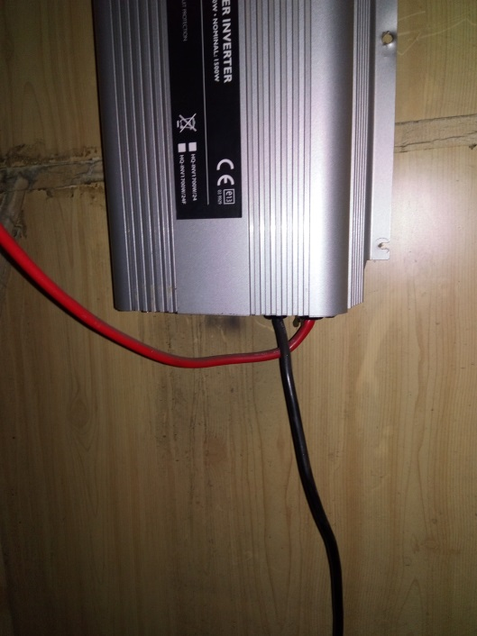
Таблица 2.
Фиг. 5а
№ вагон | I_{т}, A | t , ⁰ C | № вагон | I_{т}, A | t , ⁰ C
 | 1000 W |  |  | 2000W
74-065-7 | 45 | 25,7 | 74-243-0 | 87 | 20.0
74-111-9 | 44 | 30 | 74-165-5 | 80 | 19,6
74-231-5 | 45 | 23,3 | 74-034-3 | – свален за ремонт
74-087-1 | 45 | 22,3 | 74-213-3 | – не работи
74-060-8 | 42 | 21,3 | 74-167-1 | - не работи
74-010-3 | 42 | 24 | - | - | -
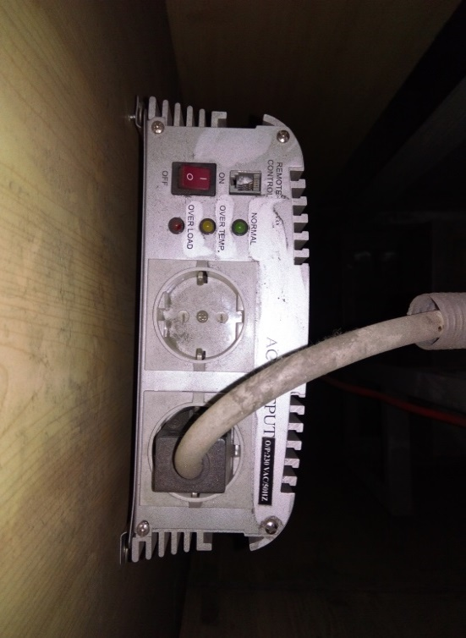
Фиг. 5б
Установи се, че в някои от вагоните след четиригодишна експлоатация самонарезващите винтове са започнали да се саморазвиват. На други са се саморазвили и липсват. Според одобрената схема от БДЖ ,,Пътнически превози“ ЕООД, Инверторът е монтиран в завода ,,Интерком“ АД – Дряново във вертикално положение на дървената стена на шкафа за електрическото табло. Шкафът е изработен от пресован шперплат с дебелина 20 мм (фиг. 5а и 5б).
Инверторът е защитен чрез стопяем предпазител ВП-20, 500V от клас gT - бавнодействащ предпазител 80А за защита на луминесцентното осветление на вагона при продължително претоварване по ток. Констатирано беше, че захранването на инвертора се осъществява от ел. таблото на вагона от предпазители № 2 (3е1) за плюсовия проводник и № 5 (3е2) за минусовия проводник (Фиг. 6а).

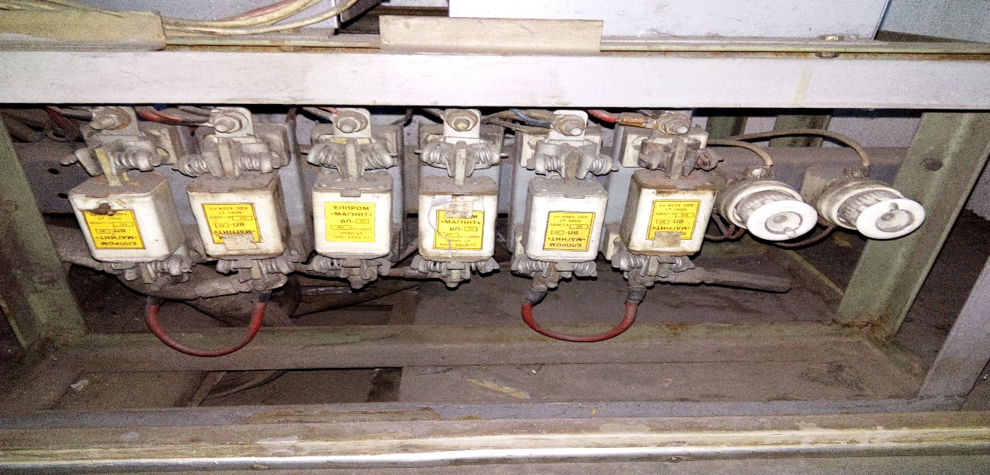
Фиг. 6а.

Включването и изключването на инвертора се осъществява с ЦК – ключ в ръчен режим.

Фиг.6б Принципни електрически схеми на Инвертор HQ-INV1700/24/220 V, и на вагона.

Може да се предположи, че токът при продължително токово натоварване е равен на тока при нарушена изолация. Ето защо защитата не е ефективна. Контактите в купетата на вагона за захранване с 220 V, при включване на консуматори се защитават от претоварване само от електронната защита в инвертора. Тя разрешава 30 – минутно претоварване при мощност до 3000 W.
От проведеното интервю с персонала, отговорен за поддръжката на електрообзавеждането на вагоните във Вагонни депа Надежда, Пловдив и Горна Оряховица, всички заявиха, че не се извършва преглед на инверторите, освен ако има регистрирани откази в описите към тях.
От проведено интервю на случаен принцип с кондуктори и началник влакове в региони София и Пловдив се установи, че превозният персонал, който обслужва пътническите влакове, не са обучени да боравят с експлоатацията на инвертора, когато вагона е в движение, за да се ползва предоставената възможност от пътниците във влака.
След проведените измервания във ВД Надежда, комисията за разследване замина отново на 05.05.2018 г. за ВД Пловдив, където след анализиране и отхвърляне на съставените първични хипотези проведе на място допълнителни експерименти и установи обстоятелствата, при които е възникнало произшествието.
За точно установяване на основната причина за запалване на вагона, комисията за разследване неколкократно заседава във вагонните депа и в сградата на МТИТС.
В хода на разследването бяха анализирани предадените от Оперативната група доклад и събрани към него документи, както и допълнително изисканите материали и документи, представени от НКЖИ и БДЖ ,,Пътнически превози“ ЕООД за прилагане и спазване на системата за управление на безопасността (СУБ).
От наблюдаващия прокурор в Окръжна прокуратура – Сливен, бяха предоставени следните заверени копия на експертизи:
- Съдебно-техническа експертиза на скоростомерна лента за движението на БВ № 8613 и изправността на скоростомерната инсталация на електрически локомотив № 43309.4;
- Протоколи от разпит на свидетели (четири пътника и кондуктора на влака);
- Съдебно-химическа експертиза, изготвена от отдел ЦИЕ на дирекция КИПК при ГД ПБиЗН – МВР;
- Комплексна пожаротехническа и електрическа експертиза, изготвена от отдел ЦИЕ към дирекция КИПК при ГД ПБиЗН – МВР;
Председателят на комисията за разследване прие писмените становища на външните експерти, включени в комисията за разследване в изпълнение на поставените им задачи по воденото разследване.
2.6. Провеждане на спасителни и аварийно-възстановителни действия:
С оглед безопасността на пътниците кондукторът своевременно е предприел евакуиране на всички пътници от влака на безопасно разстояние.
Вследствие на полученото уведомление на телефон 112, в 20:15 часа в гара Коньово е пристигнал екип на спешна медицинска помощ, който е оказал помощ на място на помощник-машиниста и кондуктора, получили леки обгазявания при гасенето на вагоните.
В 20:30 часа в гара Коньово е пристигнал специализиран автомобил на РУ ПБиЗН – Нова Загора. Предприети са действия от дежурния ръководител движение и локомотивната бригада по обезопасяване и заземяване на контактната мрежа за осигуряване фронт за гасене на горящите вагони.
В 21:30 часа пожарът е локализиран и потушен.
Влакът е прегариран от II-ри на III-ти коловоз за възстановяване на прегорялата контактна мрежа. Извършено е окомплектоване на опожарените вагони за тяхното безопасно придвижване до гара Пловдив-разпределителна – ВД Пловдив.
След извършените съвместни огледи и действия от страна на разследващите органи на МВР и ръководителя на СЗРПИЖТ, влакът е освободен от надзор за извършване на маневри и придвижване.
3. Общи данни установени в процеса на разследването.
3.1. Участващи служители и свидетели:
- Персоналът в гара Коньово:
- началник гара – служител на НКЖИ;
- дежурен ръководител движение – служител на НКЖИ;
- стрелочник/прелезопазач – служител на НКЖИ;
- Локомотивна бригада – служители на БДЖ „Пътнически превози“ ЕООД:
- машинист, локомотивен на електрически локомотив № 43309.4;
- помощник-машинист, локомотивен на електрически локомотив № 43309.4;
- Превозна бригада – служители на БДЖ „Пътнически превози“ ЕООД:
- началник влак на БВ № 8613;
- кондуктор на БВ № 8613;
- свидетели, 4-ма пътници пътуващи в 3-ти и 4-ти вагон от влака.
3.2. Данни за подвижния състав:
- БВ № 8613/8612 се движи ежедневно по график за движение на влаковете (ГДВ) с маршрут София – Пловдив – Димитровград – Стара Загора – Карнобат – Бургас и обратно;
- съгласно одобрен План за композиране на влаковете (ПКВ) за 2018 г. на БДЖ „Пътнически превози“ ЕООД, бърз влак № 8613/8612 е в състав – електрически локомотив, един първокласен и три второкласни пътнически вагона – планът е спазен.
3.3. Данни за превозвача, извършил превоза:
- БДЖ „Пътнически превози“ ЕООД е единственият лицензиран железопътен превозвач, извършващ пътнически превози в Р. България;
- притежава национален лиценз за превоз на пътници № 151/21.10.2013 г.;
- притежава сертификат за безопасност част ,,А“ BG 11 2017 0009 валиден от 31.12.2017 г. до 30.12.2022 г.;
- притежава сертификат за безопасност част ,,В“ BG 12 2017 0009 валиден от 31.12.2017 г. до 30.12.2022 г.;
- притежава сертификат на лице, отговорно за поддържането на железопътни превозни средства BGRA/2017/0004 валиден от 31.12.2017 г. до 30.12.2022 г.;
3.4. Вид, номер и категория на влака:
- пътнически влак, № 8613, бърз – редовен;
3.5. Вид и номер на тяговия подвижен състав:
- електрически локомотив № 43309.4 - с редовна регистрация в регистъра на возилата;
3.6. Вид и номер на нетяговия подвижен състав – вагони:
- пътнически вагони с № 50522150104-0 В4, № 51521940157-4 А4, № 50522974068-1 В4, № 50522974211-7 В4 – с редовни регистрации в регистъра на возилата;
3.7. Описание на железопътната инфраструктура:
Железен път и стрелки:
- гара Коньово е с 3 коловоза от които I-ви коловоз главен, II-ри, и III-ти са приемно-отправни, отклонителни коловози и 4-ри броя стрелки с радиуси R=300 м;
- железен път на II-ри коловоз – релси тип S 49, положени върху дървени траверси със скрепление тип „68И“ с подпрени настави, в права с профил 0,33 ^{о}/_{оо} в надолнище към гара Кермен;
- контактна мрежа в гара Коньово – полукомпенсирана, несекционирана;
3.8. Сигнализация, гарова осигурителна техника и междугарова блокировка:
- гара Коньово е съоръжена с Маршрутно-релейна централизация (МРЦ Н68) тип ,,Тhаles“.
- светофори съоръжени с показания за обикновена сигнализация;
- междугарията Нова Загора – Коньово – Кермен са съоръжени с Автоматична блокировка (АБ) и броячи на оси без проходни сигнали;
3.9. Строителни работи извършвани на железопътната инфраструктура:
- с телеграма № 37/02.08.2017 г. и продължено действието за прекъсване на движението с тел. № 444/21.11.2017 г. на НК ЖИ до влизане в сила на новия график за движение на влаковете от 10.12. 2017 г. е преустановено движението на всички категории влакове поради извършване на строително ремонтни работи по част Железен път, Контактна мрежа и прилежащите съоръжения в междугарието Белозем – Оризово. По тази причина е променен графикът за движение на влаковете. Маршрутът на всички категории бързи, пътнически и товарни влакове се променя в следното направление: София – Пловдив – Димитровград – Михайлово – Стара Загора – Карнобат – Бургас и обратно, видно на фиг.7;
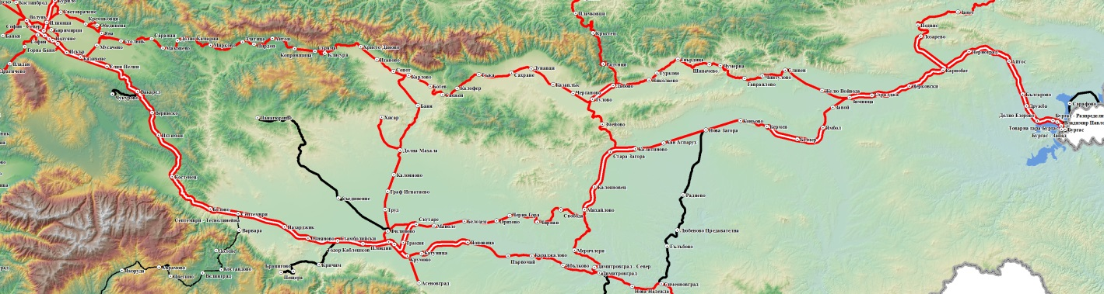

София
Пловдив
Димитровград

Коньово
Бургас

Фиг. 7

3.10. Влакова защита:
- електрически локомотив № 43309.4 е оборудван с изправно устройството за бдителност и Автоматична локомотивна сигнализация (АЛС) – изправна.
- на железопътната инфраструктура в участъка Стара Загора – Бургас с телеграма № 480/2015 г. на генералния директор на НКЖИ – АЛС е изключена и демонтирана;
3.11. Средства за комуникация:
- гара Коньово е съоръжена с универсален комутатор за телефонни свръзки УКС-8. Дежурният ръководител движение чрез нея осъществява телефонна връзка с двата стрелкови поста, междугарова с двете прилежащи гари, с влаков и енергодиспечери, в гарата е осигурен и служебен мобилен телефон;
- локомотивната и превозната бригади са разполагали със служебни мобилни телефони;
3.12. Привеждане в действие на план за железопътни аварии и събития.
- в изпълнение на утвърден от 25.02.2015 г. ,,План за спасителни и неотложни аварийно-възстановителни работи при възникване на кризисни ситуации, природни бедствия, железопътни произшествия, производствени аварии, катастрофи и терористични актове в БДЖ ,,Пътнически превози“ ЕООД“ персоналът (локомотивната и превозна бригади, обслужвали БВ № 8613) незабавно са предприели изпълнението на служебните си задължения, касаещи възникване на пожар в подвижен железопътен състав (ПЖПС) – пътнически вагони (видно от обясненията на персонала и очевидците);
- персоналът, обслужвал БВ № 8613 в съответствие с утвърдена от 01.10.2013 г. ,,Инструкция за правилата и изискванията за пожарна безопасност в подвижния железопътен състав в експлоатация, сградите, районите и обектите на БДЖ ,,Пътнически превози“ ЕООД и действия при възникване на пожар“, е действал правилно съобразно изискванията на Инструкцията (видно от обясненията на персонала и очевидците).
- в изпълнение на утвърден от 14.08.2015 г. ,,План за защита при бедствия в НК ЖИ“ персоналът на гара Коньово, след спирането на БВ № 8613 в гарата и виждайки разразилата се ситуация незабавно е предприел действия по изключване напрежението в контактната мрежа, предоставяне на наличните пожарогасители в гарата за гасене на вагоните и уведомяване на заинтересованите служби и длъжностни лица.
4. Смъртни случаи, травми и материални щети.
4.1. Смъртни случаи - няма;
4.2. Ранени пътници с травми - няма;
4.3. Ранен персонал - няма;
4.4. Материални щети;
За БДЖ Пътнически превози“ ЕООД:
- електрически локомотив № 43309.4 – няма нанесени повреди;
- пътнически вагон – № 50522974068-1 – напълно изгорял кош на вагона с цялостното оборудване, електрически шкаф с електрическо табло, деформирана рама на вагона на стойност 275 681 лв.
- пътнически вагон – № 50522974211-7 – напълно изгорял кош на вагона с цялостното оборудване, електрически шкаф с електрическо табло, деформирана рама на вагона на стойност 369 412 лв.
- разходите на БДЖ ПП ЕООД за трансбордиране на пътници – 42 430,91 лв;
- разходи за извозване състава на БВ 8613, БДЖ ПП ЕООД – 6 835,96лв;
За НК ,,Железопътна инфраструктура“:
- разходите за железен път – няма;
- разходите за контактна мрежа от прегаряне на част от контактния проводник и носещото въже на втори коловоз в гарата възлизат на – 8 017,16 лв;
- разходи от прекъсване движението на влаковете за НКЖИ – 2 508,98 лв;
За околната среда – няма;
Общо щети от произшествието възлизат на: 702 377,03 лв.
5. Външни обстоятелства – климатични и географски условия.
Метеорологична справка изготвена на 10.04.2018 г. от БАН – Пловдив:
- в тъмната част на денонощието – 20:00 часа;
- температура на въздуха +13,8º С;
- посока на вятъра – югозападен със скорост – 3 м/с;
- време – ясно.
6. Данни за персонала, имащ отношение към произшествието от железопътната инфраструктура и железопътния превозвач.
6.1. Длъжност, месторабота, пол и възраст.
Персонал на НК ,,Железопътна инфраструктура“:
- ръководител движение – гара Коньово – УДВГД-Пловдив, НК ЖИ, мъж на 48 г;
- стрелочник/прелезопазач – гара Коньово – УДВГД-Пловдив, НК ЖИ, жена на 54г;
Персонал на БДЖ ,,Пътнически превози“ ЕООД:
- машинист, локомотивен – Локомотивно депо Пловдив, БДЖ „Пътнически превози“ ЕООД, мъж на 45 г;
- помощник-машинист, локомотивен – Локомотивно депо Пловдив, БДЖ „Пътнически превози“ ЕООД, мъж на 47 г;
- началник влак, пътническо движение – ППП-ПО, БДЖ „Пътнически превози“ ЕООД, мъж на 49 г;
- кондуктор – ППП-ПО, БДЖ „Пътнически превози“ ЕООД, жена на 48 г.
6.2. Свидетелство за заемане на длъжност и данни от него.
Персонал на НК ,,Железопътна инфраструктура“:
- Свидетелство № 1271/10.10.2007 г. за заемане на длъжност, ръководител движение, УДВГД-Пловдив;
Притежавана правоспособност:
Ръководител движение и ТЕ Свидетелство № 15878/08.02.2001 г.
- Свидетелство № 4132/01.07.2015г. за заемане на длъжност, стрелочник/
прелезопазач, УДВГД-Пловдив;
Притежавана правоспособност: Документ:
Стрелочник Пр. № 1а/28.11.1986 г.
Прелезопазач Св. № 3777/14.06.1993 г.
Персонал на БДЖ ,,Пътнически превози“ ЕООД:
- Свидетелство № V-68/01.07.2014 г. за заемане на длъжност Машинист, локомотивен в ППП-ПО/Локомотивно депо Пловдив:
Притежавана правоспособност: Документ:
Лок. маш. на ел. лок. с. 43,44 и 45 Св. № 9070/2008 г.
Лок. маш. на ел. лок. с. 46.200 Уд. № 5585-1446/2008 г.
Работа с АЛС ,,Алтракс БДЖ“ Пр. № 14-76-1/2014 г.
Работа с ВДРВ Пр. №14-536-495/2014 г.
Лок. маш. ЕМВ с. 30 и 31 Уд. № 185-185/2016 г.
- Свидетелство № V-36/04.02.2013 г. за заемане на длъжност Машинист, локомотивен в ППП-ПО/Локомотивно депо Пловдив:
Притежавана правоспособност: Документ:
Лок. маш. Ел. локомотиви Д. № 000757/1992 г.
Пом. лок. маш. на ел. и диз. лок. Д. № 055319/1989 г.
Лок. маш. на ел. лок. с. 61.00 Св. № 145/1994 г.
Работа с АЛС ,,Алтракс БДЖ“ Пр. № 107-74-15/2004 г.
Работа с ВДРВ Пр. №14-534-495/2014 г.
Лок. маш. ЕМВ с. 30 и 31 Уд. № 1039-1038/2012 г.
- Свидетелство № IV-14/24.01.2013 г. за заемане на длъжност Началник, влак ПД в ПЦ-Бургас:
Притежавана правоспособност: Документ:
Началник влак Св. № 14835/10.12.1999 г.
Кондуктор Св. № 1630/20.06.1994 г.
Право за извършване на проба А Св. № 14835/10.12.1999 г.
- Свидетелство № IV-140/24.06.2013 г. за заемане на длъжност Кондуктор в ПЦ-Бургас:
Притежавана правоспособност: Документ:
Кондуктор Св. № 4525/25.07.2006 г.
6.3. Свидетелство за правоспособност и данни свързани с него.
Персонал на НК ,,Железопътна инфраструктура“:
- Свидетелство за правоспособност № 157878/08.02.2001 г., придобита правоспособност за: Ръководител движение, обучаваща институция ЦПК-НКЖИ, проведено обучение от 10.04.2000 г. до 08.02.2001 г. Протокол № I-17А-35 от 08.02.2001г;
- Свидетелство за правоспособност № 1А/28.11.1986 г., придобита правоспособност за: Стрелочник, обучаваща институция ЖПУ-Пловдив, проведено обучение през 1986 г.;
- Свидетелство за правоспособност № 3777/14.06.1993 г., придобита правоспособност за: Прелезопазач, обучаваща институция РВП-София, проведено обучение през 1993 г.;
Персонал на БДЖ ,,Пътнически превози“ ЕООД:
- Свидетелство за правоспособност № 9072, придобита правоспособност за: Машинист на електрически локомотиви, обучаваща институция ЦПО-БДЖ, проведено обучение от 31.03. до 15.06.2008 г., Протокол № 3053-471-454 от 28.07.2008 г.
- Свидетелство за управление на локомотив № BG 71 2017 0829 – ИА ЖА
- Диплома за правоспособност № 000757/1992 г. придобита правоспособност: Машинист на електрически локомотиви, обучаваща институция във ВНВТУ ,,Тодор Каблешков“, Протокол № 24695 от 08.08.1992 г.
- Свидетелство за управление на локомотив № BG 71 2017 0804 – ИА ЖА
- Свидетелство за правоспособност № 14835/10.12.1999 г., придобита правоспособност за: Началник влак, обучаваща институция ЦПКК-НК БДЖ, проведено обучение от 01.09. до 09.12.1999 г., Протокол № I-17б-686 от 10.12.1999 г.
- Свидетелство за правоспособност № 4525/25.07.2006 г., придобита правоспособност за: Кондуктор, обучаваща институция ЦПО-БДЖ, проведено обучение от 15.05. до 17.07.2006 г., Протокол № 1532-393-382 от 25.07.2006 г.
6.4. Документ за професионална квалификация и данни от него.
Персонал на НК ,,Железопътна инфраструктура“:
- Ръководител движение – диплома за завършено средно образование № 1338/04.07.1988 г. от ТОХ – Сливен;
- Стрелочник/прелезопазач – диплома за завършено средно образование № 1149/10.02.1985 г. от СПТУ – Ямбол;
Персонал на БДЖ ,,Пътнически превози“ ЕООД:
- Машинист локомотивен – диплома за завършено средно образование Серия А 91 № 009288 / 30.08.1991 г.
- Помощник, локомотивен машинист – диплома за завършено полувисше образование
Серия ТК 67 000757 / 15.08.1992 г. от ВНВТУ ,,Тодор Каблешков“ – София
6.5. Удостоверение за издържан изпит съгласно Наредба № 56 от 2003 г.
Персонал на НК ,,Железопътна инфраструктура“:
- ръководител движение гара Коньово – 21.06.2018 г.;
- стрелочник/прелезопазач гара Коньово – 22.06.2018 г.;
Персонал на БДЖ ,,Пътнически превози“ ЕООД:
- локомотивен машинист – 26.04.2018 г;
- помощник-локомотивен машинист – 10.04.2014 г.;
- началник влак, пътническо движение – 05.07.2018 г;
- кондуктор – 03.07.2018 г.;
6.6. Продължителност на почивката преди работно време на персонала:
В съответствие с изискванията на нормативните актове – Кодекс на труда и Наредба № 50 от 28.12.2001 г. – на персонала е била осигурена необходимата продължителност на почивка преди явяване на работа:
Персонал на НК ,,Железопътна инфраструктура“:
- ръководител движение гара Коньово – почивал от 19:00 часа на 29.03.2018 г. до 19: 00 часа на 30.03.2018 г.
- стрелочник/прелезопазач гара Коньово – почивал от19:00 часа на 29.03.2018 г. до 19: 00 часа на 30.03.2018 г.
Персонал на БДЖ ,,Пътнически превози“ ЕООД:
- машинист, локомотивен – почивал от 13:00 часа на 29.03.2018 г. до 16:40 часа на 30.03.2018 г.;
- помощник-машинист, локомотивен – почивал от 08:00 часа на 28.03.2018 г. до 16:40 часа на 30.03.2018 г.;
- началник влак ПД– почивал от 11:10 часа на 29.03.2018 г. до 06:10 часа на 30.03.2018 г. за БВ № 8610;
- кондуктор – почивал от 16:15 часа на 27.03.2018 г. до 06:10 часа на 30.03.2018 г. за БВ № 8610.
6.7. Трудов стаж на персонала.
Персонал на НК ,,Железопътна инфраструктура“:
- ръководител движение гара Коньово – 25 г. трудов стаж;
- стрелочник/прелезопазач гара Коньово – 33 г. трудов стаж;
Персонал на БДЖ ,,Пътнически превози“ ЕООД:
- машинист, локомотивен – 14 г. трудов стаж;
- помощник-машинист, локомотивен – 11 г. трудов стаж;
- началник влак ПД – 8 г. трудов стаж;
- кондуктор – 12 г. трудов стаж;
6.8. Предсменен (предпътен) инструктаж.
Персонал на НК ,,Железопътна инфраструктура“:
- на персонала в гара Коньово за дежурството 30/31.03.2018 г., е проведен предсменен инструктаж и същите с личния подпис в инструктажната книга са декларирали, че са бодри, отпочинали и не са употребили алкохол и други упойващи вещества.
Персонал на БДЖ ,,Пътнически превози“ ЕООД:
- на локомотивната бригада е проведен предпътен инструктаж от дежурния депомайстор в Локомотивно депо Пловдив и с подписа си в инструктажната книга са декларирали, че са бодри, отпочинали и не са употребили алкохол и други упойващи вещества;
- на превозната бригада е проведен предпътен инструктаж от дежурния инструктор превозни бригади, началник влак в Превозна служба Пловдив и с подписа си в инструктажната книга са декларирали, че са бодри, отпочинали и не са употребили алкохол и други упойващи вещества;
7. Данни от разследвания и следствия. Резюме на свидетелски показания.
Комисията за разследване разполага с копия от свидетелски показания, предоставени от наблюдаващия прокурор при ОП – Сливен. Проведени са разпити на трима пътници, усетили мириса на изгорял кабел, които са се качили заедно от гара Димитровград и са пътували в 3-ти вагон в средно купе за гара Бургас. Обясненията на тримата очевидци се свеждат до едни и същи установени констатации:
,,След заминаване на влака от гара Нова Загора, усетихме миризма на изгорял кабел, която идваше от коридора на вагона, след отваряне на вратата на тоалетната, видяхме отвътре да излиза дим и тръгнахме да известим кондуктора на влака, който срещнахме в края на коридора на 4-ти вагон.“
Интервю със свидетел пътувал във 2-ро купе на 3-ти вагон, проведено от Комисията:
,,След като усетих мирис на пушек, излязох от купето и тръгнах по коридора напред, където мириса се усилваше, стигайки до края на 3-ти вагон не можах да установя откъде идва мириса.“
Коментар между пътниците от влака на перона на гара Коньово: „Пожарът най-вероятно е възникнал от запалилото се електрическо табло на вагона.“
8. Система за управление на безопасността (СУБ).
8.1. Спазване на процедурите, разписани в СУБ на НК ЖИ:
Комисията за разследване изиска и се запозна с предоставените процедури, разписани в СУБ на НК ЖИ и установи, че те са спазени от персонала на поделение „Управление движението на влаковете и гаровата дейност” (УДВГД) – Пловдив. Това е видно от доклада на оперативната група, допълнително изисканите материали и от писмените показания на персонала от гарата.
8.2. Спазване на процедурите в Системата за управление на безопасността (СУБ) на БДЖ „Пътнически превози“ ЕООД;
Комисията за разследване изиска процедурите, разписани в СУБ на железопътния превозвач БДЖ „Пътнически превози“ ЕООД, въведени със заповед № 421 от 28.06.2017 г. и след като се запозна с тях установи следното:
- Не бяха предоставени документи за извършване на тестове, анализ и оценка на риска при въвеждане в експлоатация на електрическата инсталация за захранване на контакти с 220 V чрез допълнително монтиран Инвертор съгласно изискванията на чл. 21, т. 3, чл. 30, чл. 31, т. 3 от СУБ;
- Не бяха предоставени документи за безопасност, поддръжка и проверка на съответствието с ТСОС при преустройство и модернизация на съответната серия вагони от нотифициран орган съгласно чл. 38, т. 2 и чл. 40 от СУБ;
- Не бяха предоставени материали относно сключване на договора при извършване на преустройство и модернизация на ПЖПС по дейностите, свързани с безопасността, цитирани в чл. 39 от СУБ;
- От извършения анализ на СУБ Комисията за разследване установи, че не е разработен структуриран набор от документи за поддръжка, включително дейности, процедури и средства в съответствие с изискванията на т. 3 от Управление на поддръжката на подвижния железопътен състав;
- При проверката на техническата документация се констатира, че към планово-предупредителната система на Дружеството за поддръжка на пътнически вагони не е разработена Инструкция за ремонт и поддръжка на монтираната инсталация за 220 V.
9. Правила и норми.
9.1. Персоналът на смяна в гара Коньово от НК ЖИ, преди и по време на произшествието е действал в съответствие с утвърдената нормативна уредба и вътрешни правила, регламентиращи безопасността на превозите по железопътната инфраструктура – ,,План за защита при бедствия в НК ЖИ и ,,Противопожарно досие регламентиращо пожарната безопасност в обект на НК ЖИ – УДВГД – гара Коньово“:
- дежурен ръководител движение в гара Коньово е организирал, съгласувано с енергодиспечер – Пловдив, изключване на напрежението в контактната мрежа в гарата и е създавал организация за движението на влаковете и аварийно-възстановителните средства;
- персоналът от гарата е съдействал с предоставяне на наличните пожарогасители за гасене на вагоните до пристигане на специализираните автомобили на ПБиЗН;
9.2. Локомотивната бригада, обслужваща влака, преди и по време на произшествието е действала в съответствие с утвърдената нормативна уредба, регламентираща безопасността на железопътните превози, инструкция за противопожарна дейност и План за действие при кризи. След спиране на влака в гара Коньово и получили информацията за пожар във влака, незабавно предприемат следните мерки:
- осигуряват влака против самопридвижване;
- сваляне на токоснемателя от контактната мрежа;
- вземане на наличните пожарогасители от локомотива и започване гасене на пожара, възникнал в трети вагон;
- предприемане на действия по откачане на негорящите от горящите вагони, които са неуспешни, поради липса на напрежение в контактната мрежа.
9.3 След спиране на влака в гарата, влаковият кондуктор е открил първи пожара във вагона. Тя уведомява веднага началника на влака и предприема незабавно евакуиране на всички пътници от влака на безопасно място. След това се включва в гасенето на вагоните. Началникът на влака пренася пожарогасителите от негорящите вагони и предоставените такива от гарата.
10. Функционално състояние на подвижния състав и техническите съоръжения на железопътната инфраструктура.
10.1. Функционално състояние на железопътната инфраструктура:
Железен път и стрелки:
- изправни;
Осигурителна техника, съобщения, радиовръзки и ел. захранване:
- изправни;
Състояние на контактна мрежа:
- прегорял контактен проводник и носещо въже на 2-ри коловоз в гара Коньово;
В железопътния участък няма устройства за автоматично записване на данни от движението на ПЖПС.
10.2. Функционално състояние на подвижния железопътен състав.
- функционално състояние на локомотива – годен за експлоатация;
- функционално състояние на опожарените вагони – негодни за експлоатация, пригодени за придвижване до гара Пловдив-Техническа гара;
- функционално състояние на незасегнатите два вагона от влака – годни за експлоатация;
- устройство за автоматично регистриране на данни на електрически локомотив № 43309.4, оборудван със скоростомерна инсталация за регистриране скоростта на движение в интервал от 0 до 150 км/час. В I-ва кабина на локомотива е монтиран стенен лентов тахограф тип RT9 (регистриращ), а във II-ра кабина – тахометър А16 (нерегистриращ) тип „Hasler”. Скоростомерната инсталация регистрира графично, чрез писци върху парафинирана хартиена лента с перфорации в горния и долния край на лентата по дължина, следните параметри:
- астрономическо време - в 24 часова цифрова скала;
- времедвижение и времепрестой в минути;
- скорост на движение - в км/час;
- изминат път;
- налягане на въздуха в главния въздухопровод на пневматичната автоматична спирачка, по стойността на което се съди за нейното задействане.
Разшифровка на скоростомерна лента на електрически локомотив № 43309.4 извършена от персонала на Локомотивно депо Пловдив за движението на БВ № 8613 в участъка Пловдив – Коньово:
- ,,На 30.03.2018 г. БВ № 8613 заминава от гара Пловдив в 17:05 часа в гара Стара Загора пристига 19:23 часа и в 19:30 часа тръгва. В участъка Стара Загора – Хан Аспарух се движи с 128 км/ч, а в междугарието Хан Аспарух – Нова Загора влакът се движи със скорост 120 км/ч. От гара Нова Загора тръгва в 19:51 часа и ускорява до 128 км/ч. На около 1000 м преди гара Коньово, скоростта започва да намалява до 100 км/ч и на 400 м преди гарата влакът се движи с 28 км/ч. В 19:59 часа влакът спира в гара Коньово. Налягането в главния въздухопровод на влака се понижава до 0 бара след спиране на влака. Няма регистрирано друго движение на влака. Скоростомерната лента е свалена в 01:19 часа.“
- на електрически локомотив № 43309.4 е монтирана автоматична локомотивна сигнализация (АЛС) (приемник), която записва автоматично данни от бализите на железопътната инфраструктура. По данни на НК ЖИ апаратурата за АЛС на железопътната инфраструктура е изключена и в процес на демонтиране, няма регистрирани записи в устройството на локомотива.
11. Документи за експлоатационната система – прегледи, проверки, ремонти, поддържане и профилактика.
11.1. Мерки, предприети от персонала, за регулиране на влаковото движение.
Звено за оперативно ръководство (ЗОР) и УДВГД – Пловдив съвместно с БДЖ ПП ЕООД, координирано от ЦДР на НКЖИ са предприели своевременно оперативни действия относно промени в графика за движение на влаковете в участъка Нова Загора – Зимница. Разработени са вариантни графици за промяна на маршрутите за движение на пътнически и товарни влакове. Пътническите влакове в участъка от гара Нова Загора до гара Зимница са отменени, а пътниците са трансбордирани с автобуси.
11.2. Обмен на устни разпореждания и писмени съобщения.
Със заповед на влаков диспечер в ЗОР – Пловдив от 20:00 часа в междугарието Нова Загора – Коньово – Кермен е преустановено движението на всички влакове и возила, с изключение движението на аварийно-възстановителни средства за контактната мрежа от гара Нова Загора и Ямбол.
След частично приключване на ремонтно-възстановителните дейности по контактната мрежа със заповед на влаков диспечер в ЗОР – Пловдив от 00:01 часа на 31.03.2018 г. е разрешено движението на влаковете по първи коловоз в гара Коньово и в междугарията Нова Загора - Коньово - Кермен с дизелова тяга.
Със заповед на влаковия диспечер в 04:23 часа на 31.03.2018 год. е възстановено движението по първи коловоз в гара Коньово със скорост по книжка разписание, подадено е напрежение в контактната мрежа, а по втори и трети коловози с дизелова тяга.
11.3. Мерки, предприети за защита и охрана на мястото на произшествието.
От 20:30 часа на 30.03.2018 г. до 04:10 часа на 31.03.2018 г. районът на гара Коньово е отцепен и охраняван от органите на МВР с ограничен достъп на външни лица, с изключение на екипите за спешна медицинска помощ, органите за гасене на пожара от ПБиЗН, органите за разследване от РУ МВР – Нова Загора и СЗРПИЖТ в МТИТС.
12. Здравословни и безопасни условия на труд, касаещи персонала.
- Във връзка с изискванията на чл. 13, ал. 1 и чл. 14, ал. 1 от Наредба № 50/28.12.2001 г. не са констатирани нарушения при отчитане на работното време на персонала в НКЖИ и БДЖ ,,Пътнически превози“ ЕООД.
- Във връзка с изискванията на чл. 28, ал. 1 от Наредба № 54/02.06.2003 г. за медицинските прегледи на персонала, имащ отношение към произшествието в НКЖИ и БДЖ ,,Пътнически превози“ ЕООД, не са констатирани нарушения.
- Във връзка с изискванията на чл. 20, ал. 2 от Наредба № 54/02.06.2003 г. длъжностните лица от НКЖИ и БДЖ ,,Пътнически превози“ ЕООД, имащи отношение към произшествието, са с валидни удостоверения за психологическо изследване.
13. Регистрирани допуснати предишни произшествия от подобен характер.
- На 28 февруари 2008 г. в междугарието Кунино – Червен бряг по време на движение на бърз влак № 2637, движещ се по направление София – Кардам, възниква пожар във 2-ри по ред вагон-кушет и впоследствие пожарът се пренася и в 3-ти вагон-спален. Следствие на пожара загиват девет пътника, други четиринадесет пътника са тежко ранени. Двата вагона напълно са изгорели. Подвижният състав и персоналът обслужвали влака са на железопътния превозвач БДЖ ,,Пътнически превози“ ЕООД.
- В района на железопътния участък Стара Загора – Карнобат – Бургас от подобен характер са допуснати произшествия, пожар в тягов подвижен състав (електрически локомотиви) на железопътния превозвач БДЖ ,,Пътнически превози“ ЕООД.
14. Анализ и изводи.
14.1. Описание на веригата от събития, въз основа на установените факти.
Комисията за разследване в МТИТС събра необходимата документация и материали. Анализира възможните обстоятелства, факти и доказателства, които биха могли да доведат до установяване на причината за възникване на железопътното произшествие. Извършените подробни огледи на подвижния железопътен състав, както и задълбоченият анализ на предоставените материали и документи от оперативната група, становища на експертите, участвали в комисията за разследване, интервюта, проведени с персонала, с очевидци (пътници от влака). Комисията за разследване проведе интервю с ръководството на Вагонен завод ,,Интерком“ АД - Дряново, предоставиха и изисканите документи и материали относно извършените средни ремонти и монтаж на Инвертори в пътническите вагони.
14.2. Анализ на фактите и изводи относно причините за произшествието.
Анализ на записа от записващото устройство на електрически локомотив № 43309.4 в междугарието Пловдив – Коньово по време на обслужване на БВ № 8613.
От записа на скоростомерната лента на ел. локомотив № 43309.4 се установи, че в участъка от гара Пловдив до гара Коньово влакът се е движил нормално, спазвайки скоростите за движение съгласно Книжка-разписание (фиг. 8).
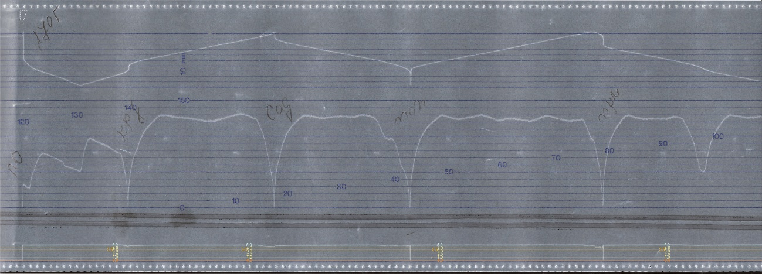
Фиг. 8
Локомотивният машинист на БВ № 8613 е управлявал влака, спазвайки ограниченията на скоростта по книжка-разписание и всички намаления по железния път. Спирането на влака в повечето случаи е осъществявано чрез служебно задържане на спирачката. Изключение е направено на гарите Поповица, Първомай и Стара Загора, където е използвано екстрено задържане. За гара Поповица и гара Първомай не е налице основание за това действие, тъй като влакът се е движел навреме, но то може да бъде отдадено на преценката на машиниста за конкретната ситуация
До гара Стара Загора също не се случва нищо за отбелязване. Движението на влака е нормално, поведението на машиниста е напълно по правилата за возене на влака.

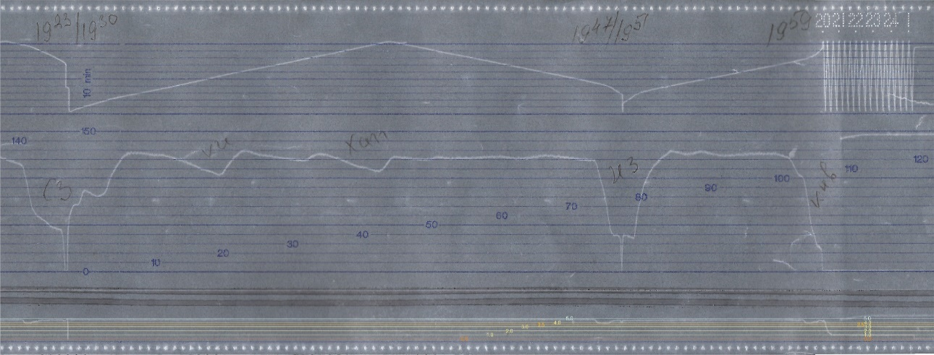
Престоят на влака на гара Стара Загора (фиг.9) представлява интерес от гледна точка на това, че е разделен на две части: първоначалният престой е четири минути, след което влакът е потеглил, но скоростта, която е развил, е била твърде ниска и поради това не се наблюдава регистрация в зоната, отбелязваща скоростта на движение, но е регистрирано върху графиката на времето, която показва, че влакът е бил в движение в продължение на няколко секунди. Това се потвърждава и от графиката на налягането в главния въздухопровод, където е отбелязано екстрено задържане. По всяка вероятност се касае или за закъснял пътник, който се е появил на перона след като влакът вече е потеглил, или за изпращач, който е скочил във време на движение и е подаден сигнал за спиране, възприет навреме от машиниста. Във всички случаи това действие е било предприето с цел предотвратяване на произшествие. След престой от още три минути и половина влакът потегля от гара Стара Загора и продължава движението си по-нататък по маршрута
Фиг. 9
Влак № 8613 преминава транзит през гарите Калитиново и Хан Аспарух, като максималната скорост, с която той се движи в междугарията Стара Загора – Калитиново и Калитиново – Хан Аспарух е 130 км/ч, а в междугарието Хан Аспарух – Нова Загора тя е 125 км/ч.
На 1500 м преди гара Нова Загора машинистът задейства автоматичната влакова спирачка, като изпуска от главния въздухопровод 1,0 bar. Скоростта от 120 км/ч в този момент започва да намалява до 40 км/ч, 500 м преди спирането му в гарата, което свидетелства, че влакът е приет на отклонителен коловоз. Влакът се установява в гарата в 19:47 часа. След престой от 4,5 минути влак № 8613 заминава от гара Нова Загора в 19:51 и в продължение на 700 м до 19:52 се движи със скорост до 40 км/ч, след което скоростта започва да се увеличава и отново достига максимална стойност от 130 км/ч.
На 2600 м преди гара Коньово в 19:57 часа скоростта от 125 км/ч плавно започва да намалява без да е използвана автоматичната влакова спирачка, т.е. влакът се е движел по инерция в продължение на 1300 м, като достига 100 км/ч. В този момент локомотивният машинист задейства автоматичната влакова спирачка, като изпуска от главния въздухопровод 1,0 bar. В този режим влакът се движи в продължение на 750 м и при достигане на скорост 30 км/ч машинистът прави частично разхлабване, повишавайки налягането в ГВП до 4,6 bar, при което темпът на намаляване на скоростта се забавя. Влакът изминава 300 м и машинистът отново извършва частично задържане, намалявайки налягането в ГВП до 4,15 bar, при което влакът намалява скоростта си до нула и след 100 м се установява в гара Коньово. След установяване на влака локомотивният машинист предприема разхлабване на спирачката, но още преди налягането да е достигнало номиналната си стойност (5,0 bar), се наблюдава неговото намаляване, което първоначално по-бързо, а след това по-плавно намалява и в продължение на 25 минути достига нула около 20:25 часа. Лентата от локомотива е свалена в 01:19 часа.
14.3. Изводи – непосредствени и основни причини за произшествието допълнителни фактори свързани със техническото състояние на подвижния състав.
Вследствие на направените изследвания, измервания, анализи на техническата документация и състоянието на вагона, Комисията за разследване стигна до извода, че непосредствената причина за запалване на вагона е възникналото късо съединение, съпътствано с волтова дъга, поради механично увреждане изолацията на захранващите проводници за 24V на Инвертора, захранващ контактите за 220 V в купетата на вагона.
Основна причина за възникване на произшествието е неправилният монтаж на Инвертора във вагона:
- Монтирането му във вертикално вместо в хоризонтално положение, препоръчано в техническия паспорт на изделието;
- Закрепването му с четири вместо с шест самонарязващи винтове;
- Закрепването му към дървената стена на електрическото табло със самонарязващи винтове, които се саморазвиват в процеса на експлоатация, вместо към металната конструкция на таблото;
- Захранващите проводници на Инвертора за 24V не са поставени в защитен гофриран шлаух против механично увреждане;
- Електрическата защита на захранващото напрежение на Инвертора се осъществява от предпазителите за осветлението на вагона;
- Предпазителите са от бавнодействащ тип с голям номинал, които не се задействат при претоварване на Инвертора;
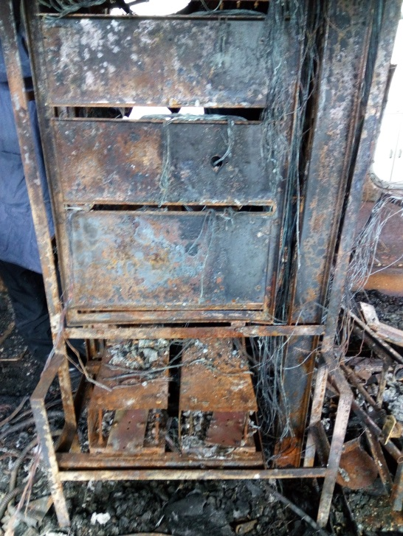
- От датата на монтирането 2015 г. до деня на запалването на Инвертора през 2018 г. документално не беше установено да е извъшвана профилактика.
Фиг. 10
Изясняването на причината за запалване на вагоните се оказа изключително трудна задача поради високата степен на обгаряне на вагоните и в този смисъл малкото следи, които можеха да доведат до правилни изводи и заключения.
Комисията изследва детайлно както запалените вагони, така и други от същата серия, за да може да бъде направен качествен и задълбочен анализ на всички събития и оттам да се стигне до основната причина за възникване на пожара. В процеса на разследването се установи, че запалването е възникнало в областта на електрическото табло на третия вагон № 50522974068-1 и тоалетния възел.
Бяха разгледани няколко версии за възникване на пожара, между които повреда в електрическата инсталация за осветлението и отоплението на вагона, умишлен палеж и други. Първоначално вниманието бе насочено към инсталациите за осветление (24V постоянен ток) и отопление (1500V променлив ток) на вагона, но впоследствие тези хипотези бяха отхвърлени, тъй като не издържаха допълнителните тестове и анализи, които бяха направени на тях. Версията за умишлен палеж във вагона и тоалетния възел също отпадна. Разследващите органи от МВР и ПБиЗН, иззеха от различни места на вагона обгоряли останки за изследване и изготвяне на експертизи в ЦИЕ към ГД ПБиЗН, чиито заключения са:
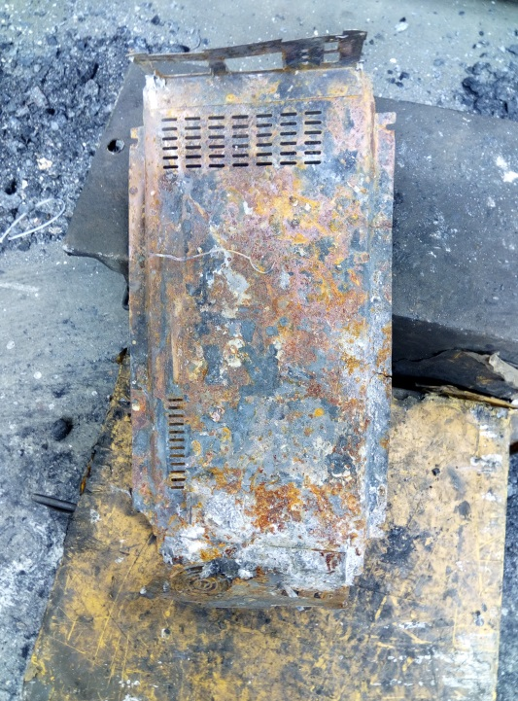
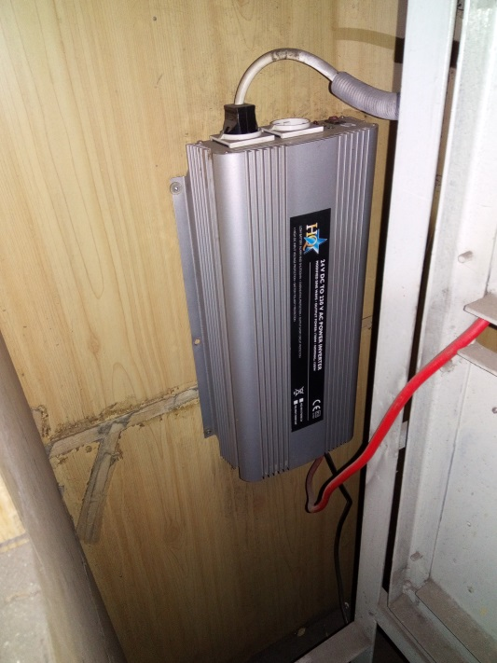
Съдебно-химическа експертиза (рег. № 1983р-7190/22.05.2018 г.): „Заключение от газхроматографските анализи и отговори на поставените въпроси от предоставените за изследване две проби от Обект №1 и Обект № 2 …не бяха установени следи или наличие на леснозапалими и горими течности, петролни продукти и техните аналози“ в тоалетното помещение.
Фиг. 11
Фиг. 12
Физико-химична експертиза (рег. № 1983р-6314/03.05.2018 г.): „Заключение от газхроматографските анализи и отговори на поставените въпроси от предоставените три проби от Обект № 1, Обект № 3 и Обект № 4 …не бяха установени следи или наличие на леснозапалими и горими течности, петролни продукти и техните аналози“ от вагона и тоалетното помещение.
Следите от разразилия се пожар, обаче, както и показанията на превозния персонал (най-вече на влаковия кондуктор) насочваха именно към споменатата вече зона на (фиг. 10).
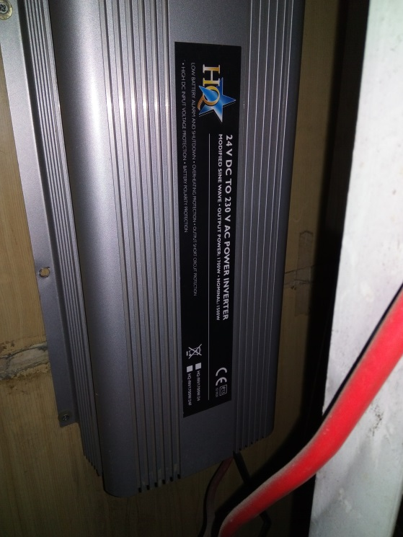
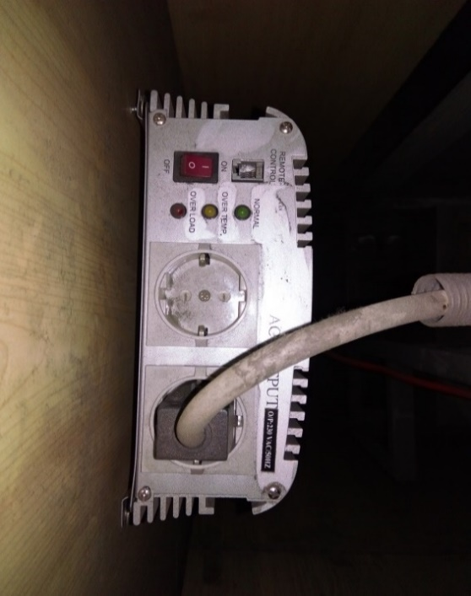
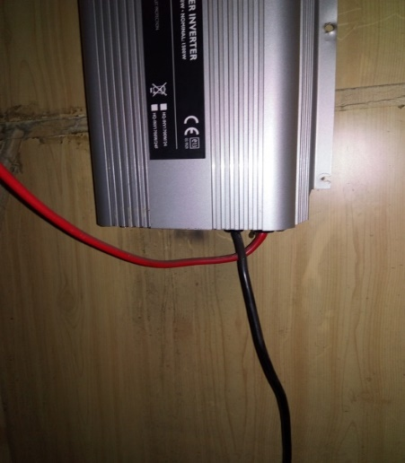
След многобройни обстойни огледи, Комисията откри метален детайл, част от устройство, намиращо се в областта между преградната стена на тоалетната и зад електрическото табло на вагона (фиг. 11). Установено бе, че въпросният детайл представлява част от уред, служещ за промяна на напрежението от 24V постоянно в 220 V променливо напрежение – Инвертор (фиг. 12), който захранва контактите в купетата на вагона. Той е закрепен с помощта на самонарязващи винтове от вътрешната страна на дървената стена на електрическото табло на вагона. Въпросният инвертор е с номинална мощност 1700W и се захранва с постоянно напрежение от веригите за осветлението на вагона с 24V. Защитатаму е от два стопяеми предпазителя за ток 80А на входящата страна на инвертора (фиг. 6б). Запалването на вагона е причинено от късо съединение, съпроводено с волтова дъга между плюсовия проводник, който е бил в допир с корпуса му, и към момента е имал контакт с минусовия захранващ проводник. Волтовата дъга е предизвикана от възникналото късо съединение. Плюсовият и минусовият проводник за захранване на Инвертора с 24 V, механично се протриват вследствие на тяхното провисване и кръстосване, което от своя страна е довело и до топлинно натоварване на изолацията им. Намалената диелектрична якост и появата на утечки от една страна между минусовия проводник и корпуса на Инвертора, и от друга между плюсовия проводник и корпуса на Инвертора, е прераснало в късо съединение. Всичко това се е случило поради неукрепване на захранващите проводници на инвертора, които в повечето случаи се кръстосват при така монтираното му положение (фиг. 13). Протриването на проводниците е довело до повреждането на изолацията им и появата на утечки, което се дължи от изместването на инвертора от монтажното му положение върху вътрешната страна на стената на електрическото табло на вагона. Инверторът е захванат за стената, изработена от пресован шперплат, с помощта на самонарязващи винтове без осигуряване против саморазвиване. При движението на пътническия вагон в състава на влак настъпват динамични трептения, изразяващи се във вид на придръпвания, подскачания, напречно люлеене, галопиране и лъкатушене. Вследствие на тези трептения във времето винтовете започват да се саморазвиват и да отделят инвертора от стената (фиг. 14). Трябва да се отбележи, че освен това още при монтирането му не във всички отвори са били поставени винтове, т.е. останали са празни монтажни отвори (фиг. 15).
Фиг. 15
Фиг. 14
Фиг. 13
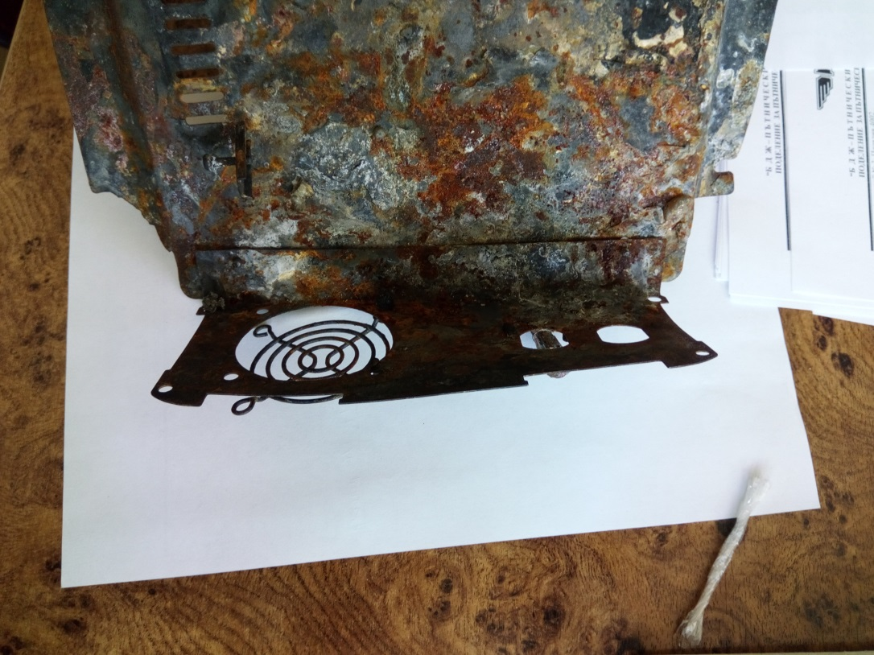
С течение на времето горните два винта, държащи инвертора, се саморазхлабват до степен, при която се изскубват от стената и корпусът на инвертора остава да се държи само в основата на долните два винта и отгоре на изходящия кабел за 220 V. Така инверторът е пътувал дълго време и впоследствие се развива и долния десен винт. В това положение той започва да се люлее около единствената опорна точка на долния ляв винт и това е продължило до момента, в който се отчупва долния ляв ъгъл на корпуса за закрепване (фиг. 16).
Фиг. 16
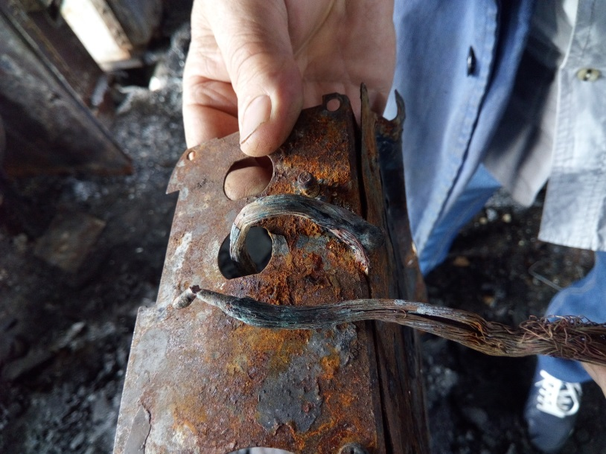
Поради неестественото положение, което заемат, захранващите кабели за 24 V се преместват в задната страна на корпуса на инвертора и започват интензивно да се трият в корпуса. Това довежда до нарушаване на тяхната изолация и появата на утечка на минусовия кабел към корпуса му. Тази утечка дава възможност да протича непрекъснато ток през захранващите проводници на инвертора, независимо дали има консумация или не, което от своя страна води до повишаване на температурата в плюсовия кабел. В един момент на постояното триене, диелектричните качества на изолацията на плюсовия проводник намаляват дотолкова, че водят до поява на късо съединение между входящия проводник за 24 V и корпуса на Инвертора (който вече се е свързал трайно с минусовия проводник) и по този начин по веригата непрекъснато е протичал ток, осигуряван от акумулаторната батерия на вагона. Вследствие на това, възниква късо съединение с поява на волтова дъга, което е довело до електродъгова заварка върху корпуса на инвертора от плюсовия проводник за 24 V (фиг. 17). Захранващият плюсов проводник е многожичен със сечение 16 мм² и в зоната на дъгата се е получила еднородна медна стопилка (фиг. 17). От неимоверното нарастване на температурата и поява на волтовата дъга се запалва Инвертора откъм охлаждащия отвор, където огъня запалва вътре и съставните му елементи с горимата изолация.
Фиг. 17
В същото време поради многобройните вибрации на Инвертора спрямо стената на електрическото табло, причинени от движението на вагона част от основата на корпуса му се откъсва (тази част е подложена на симетрично знакопроменливо натоварване, водещо до много бързо отчупване на материала по линията на натоварването). Инверторът провисва с цялата си тежест на изходящия кабел за 220 V и на входящите захранващи кабели за 24 V, находящи се в долната страна на инвертора. В това горящо люлеещо положение той се завърта и пада в задната част между рамката на апаратния шкаф и преградната стена, разделяща апаратния шкаф от тоалетния възел на вагона. Вследствие на разразилия се огън в Инвертора, температурата около него се повишава и това води до запалването на изолацията на проводниците на електрическото табло, дюшемето и преградните стени, изградени от пресован шперплат, а тоалетния възел е облицован допълнително и със стъклопласт. Тези материали са леснозапалими и горими, горенето е съпроводено с черен дим и неприятна миризма. Поради тази причина част от пътниците и кондукторът на влака са видели през открехнатата врата на тоалетната от пода да излиза черен задушлив дим с остра миризма, която е идвала от горящата изолация на кабелите и от запаления вече под и стени. Впоследствие от високата температура цялостно се запалва електрическото табло – диодните ограничители, контактори, релета, кабели, ключове, кондензатори и т.н. което е спомогнало за цялостното пламване на вагона.
15. Препоръки с цел недопускане на произшествия от подобен характер.
Във връзка с изискванията на чл. 94, ал. 1 и ал. 3 от Наредба № 59 от 5.12.2006 г. с цел подобряване на безопасността в железопътния транспорт, ИА „Железопътна администрация” да разпореди на БДЖ „Пътнически превози” ЕООД да въведе в изпълнение дадените препоръки за безопасност:
С препоръка № 1 се предлага да се проведе обучение на превозния персонал на длъжности началник влак и кондуктор за работа с монтиран Инвертор във вагона.
С препоръка № 2 се предлага да се промени мястото и начинът на монтаж на Инвертора в хоризонтална повърхнина за работа в експлоатационни условия.
С препоръка № 3 се предлага да се преработи схемата на захранване на инвертора в автоматичен режим с отделни автоматични предпазители със стойности 80А.
С препоръка № 4 се предлага захранващите кабели на електрическата инсталация за 24 V да бъде защитена в гофриран кожух.
С препоръка № 5 се предлага да се поставят указания при контактите за 220 V в купетата на вагоните, които да илюстрират тяхното предназначение.
С препоръка № 6 се предлага да се допълни системата за поддръжка на Инвертора, обвързана с Планово-предупредителната система за ремонт в СУБ.
С препоръка № 7 се предлага на персонала извършващ поддръжка на Инвертор в пътнически вагони, същата да се извършва по смисъла на предвидените в СУБ за тази цел процедури.
С препоръка № 8 се предлага да се разработи Инструкция за експлоатация и поддръжка на Инвертор във вагони с изградена електрическа инсталация за 220 V.
Във връзка с изпълнение на чл. 94, ал. 4 от Наредба № 59 от 5.12.2006 г. за управление на безопасността в железопътния транспорт ИА „Железопътна администрация”, да уведоми писмено ръководителя на специализираното звено за разследване на произшествия и инциденти в МТИТС за изпълнението на дадените препоръки.

София 21 декември 2018 г.

Председател:
д-р инж. Бойчо Скробански
Ръководител на СЗРПИЖТ в МТИТС

